OS 1차 과제 보고서

## 컴퓨터공학과 12131593

## 전 준 호

1. FIRST PROGRAM - sdoku

Requirement

1. 11개 thread 생성



row, column 부분의 sdoku의 vaild여부 검사 thread

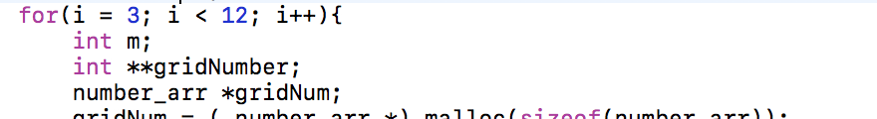

중간 생략



반복문을 이용하여 각 grid 부분의 sdoku의 vaild여부 검사 thread

1. 11개의 thread가 동작하는지에 대한 여부

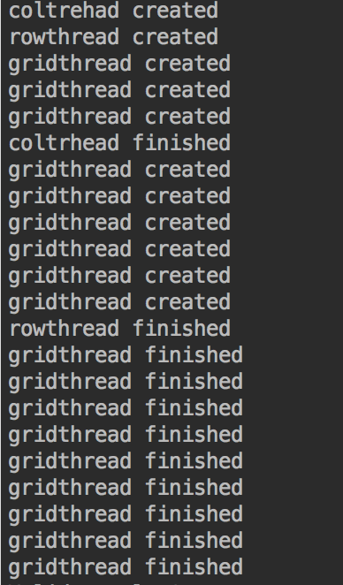

각 쓰레드 동작이 시작할 때와 끝날 때 printf문을 이용해 동작하는지 검사

1. 모든 thread가 parent thread(main thread)에게 vaild여부를 return하는 지

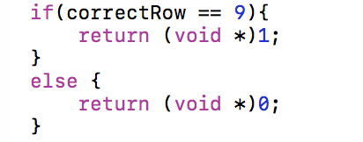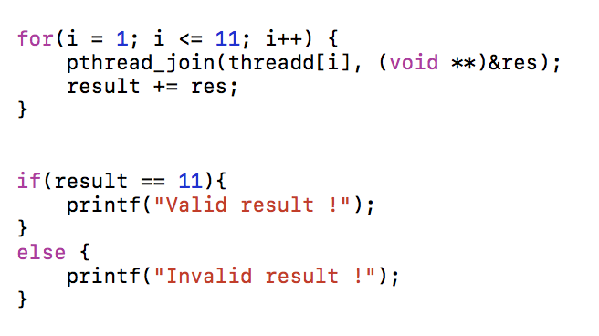

각 쓰레드에서 vaild할 시 1을 return해주며 main thread에서 join하여 result에 return

value를 더해주며 최종적으로 result가 11이 될 시 vaild를 리턴해준다.

Result

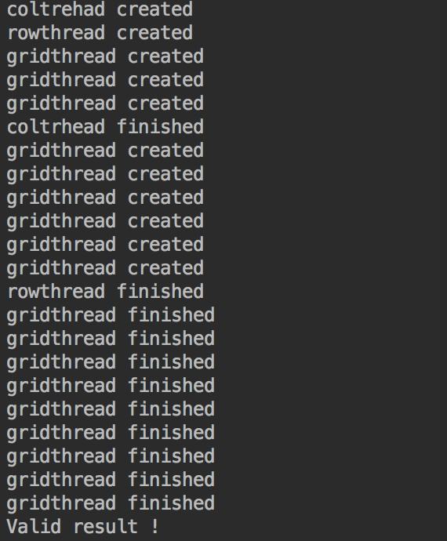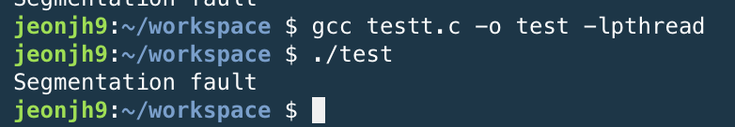

LINUX기반 IDE인 CLION으로 컴파일할 시는 정상적으로 컴파일되고 실행되는 것을 볼 수 있지만

GCC로 컴파일할 시는 계속 Segmentation fault라는 오류를 확인할 수 있었다.

검색해본 결과 Segmentation fault는 수 많은 경우가 존재하지만 그 중에서도 가장 기본적으로 할당되지 않은 메모리 영역에 무언가를 쓰는 경우, 이미 해제된 메모리 영역을 또 해제하려고 하는 경우, 지정된 배열 공간 이후의 값에 엑세스 할 경우가 가장 일반적인 경우라고 알 수 있었다. 이 코드 같은 경우 동적 할당을 해서 진행하고 또한 메모리 해제까지 철저하게 했지만 계속해서 문제가 발생해 결국 해결을 못 했지만 Segmentation fault라는 에러를 알 수 있었고 각 컴파일러마다 컴파일하는 방법이 다르다는 것을 알게 되었다.

(추가)

시험이 끝나고 Segmentation fault를 해결 하기 위해 코드를 수정한 결과

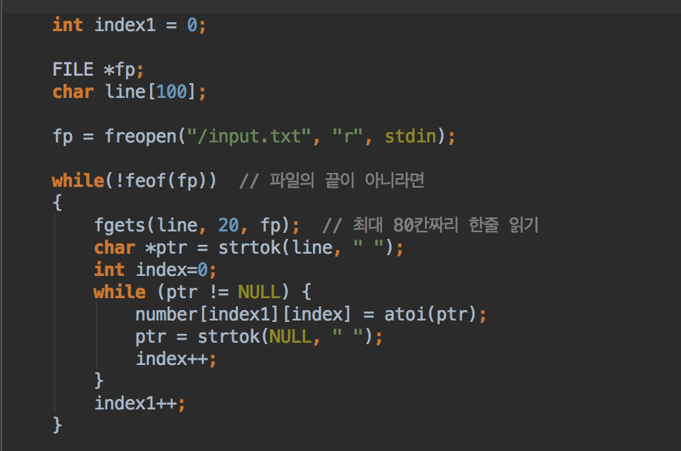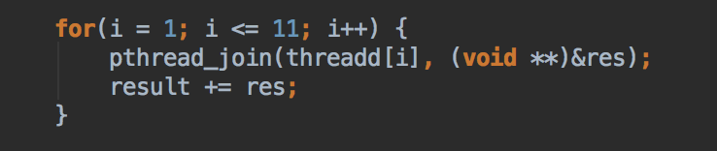

파일 입력 부분에서 에러와 pthread_join을 할 시 인덱스가 0번 부터 아닌 1번 부터 join을 받게 됐을 시 오류가 난 다는 것을 확인했다.

그래서,

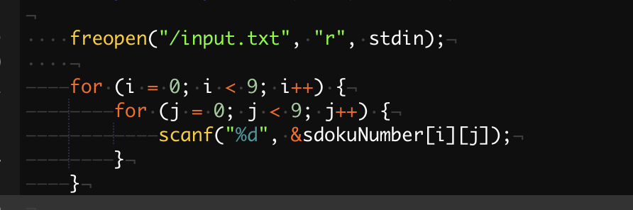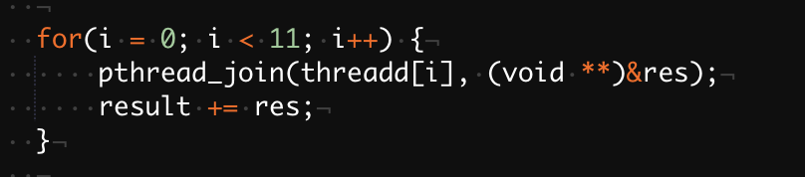

다음과 같이 수정해주니

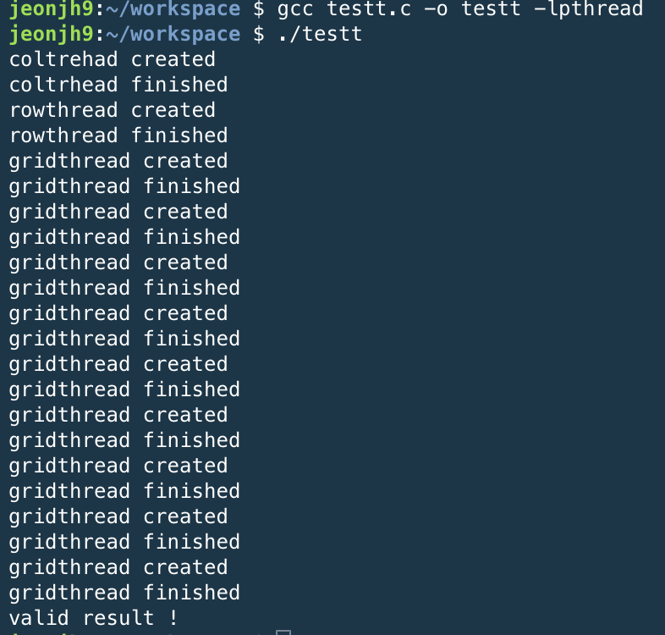

완벽하게 실행이 되는 모습을 볼 수 있었다.

2) Second Program - Fibonacci

Requirement

1. 사용자가 직접 입력



1. 쓰레드 생성, 공유할 수 있는 별도의 시퀀스 배치

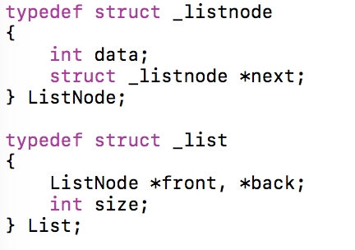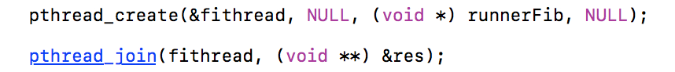

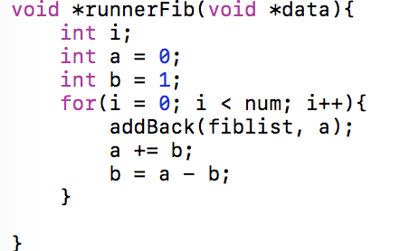

피보나치 output을 담을 list생성 (공유 시퀀스)

pthread create 및 join

Fibonacci thread function

1. main thread에서 결과 print

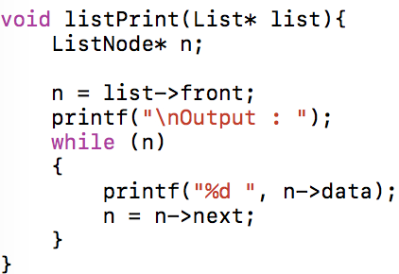

main thread에 있는 listPrint함수를 사용해 결과 print

Result

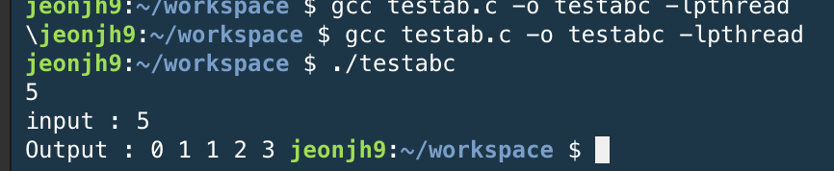

정상적으로 실행.